ФЕДЕРАЛЬНОЕ АГЕНТСТВО ЖЕЛЕЗНОДОРОЖНОГО ТРАНСПОРТА
Федеральное государственное бюджетное образовательное учреждение высшего образования
«Петербургский государственный университет путей сообщения
Императора Александра I»
(ФГБОУ ВО ПГУПС)

Кафедра «Логистика и коммерческая работа»

РАБОЧАЯ ПРОГРАММА
дисциплины
«КОММЕРЧЕСКО-ПРАВОВОЕ ОБЕСПЕЧЕНИЕ ГРУЗОВЫХ ПЕРЕВОЗОК» (Б1.Б.52)

для специальности
23.05.04 «Эксплуатация железных дорог»

по специализации
«Грузовая и коммерческая работа»

Форма обучения – очная, заочная

Санкт-Петербург
2016

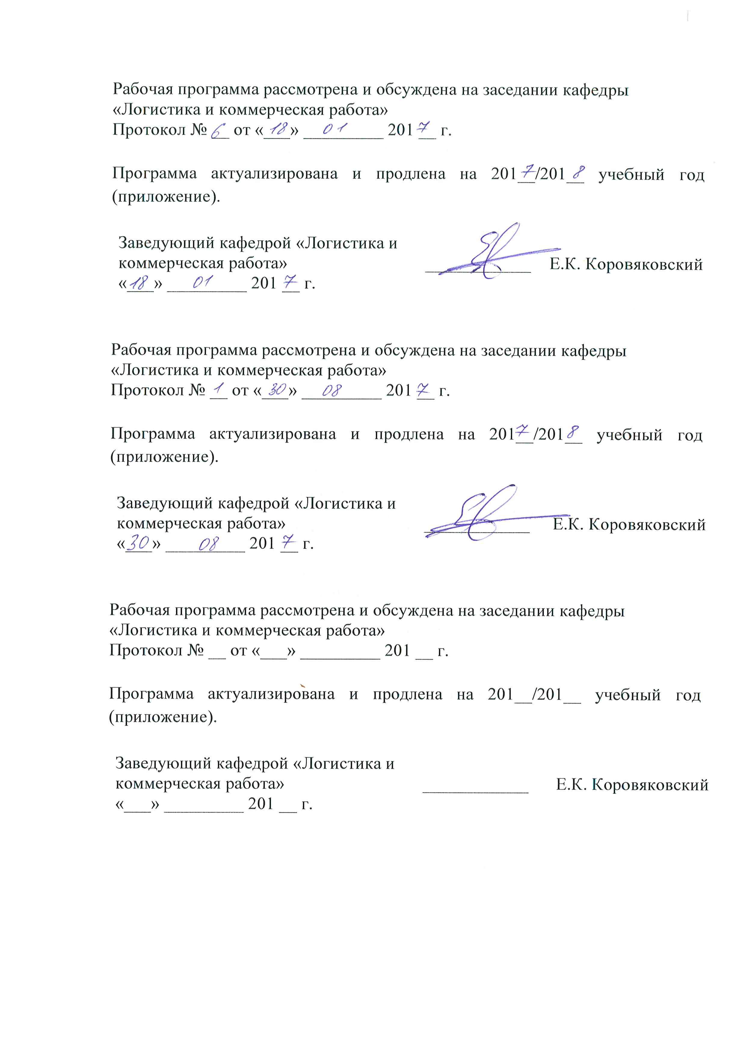

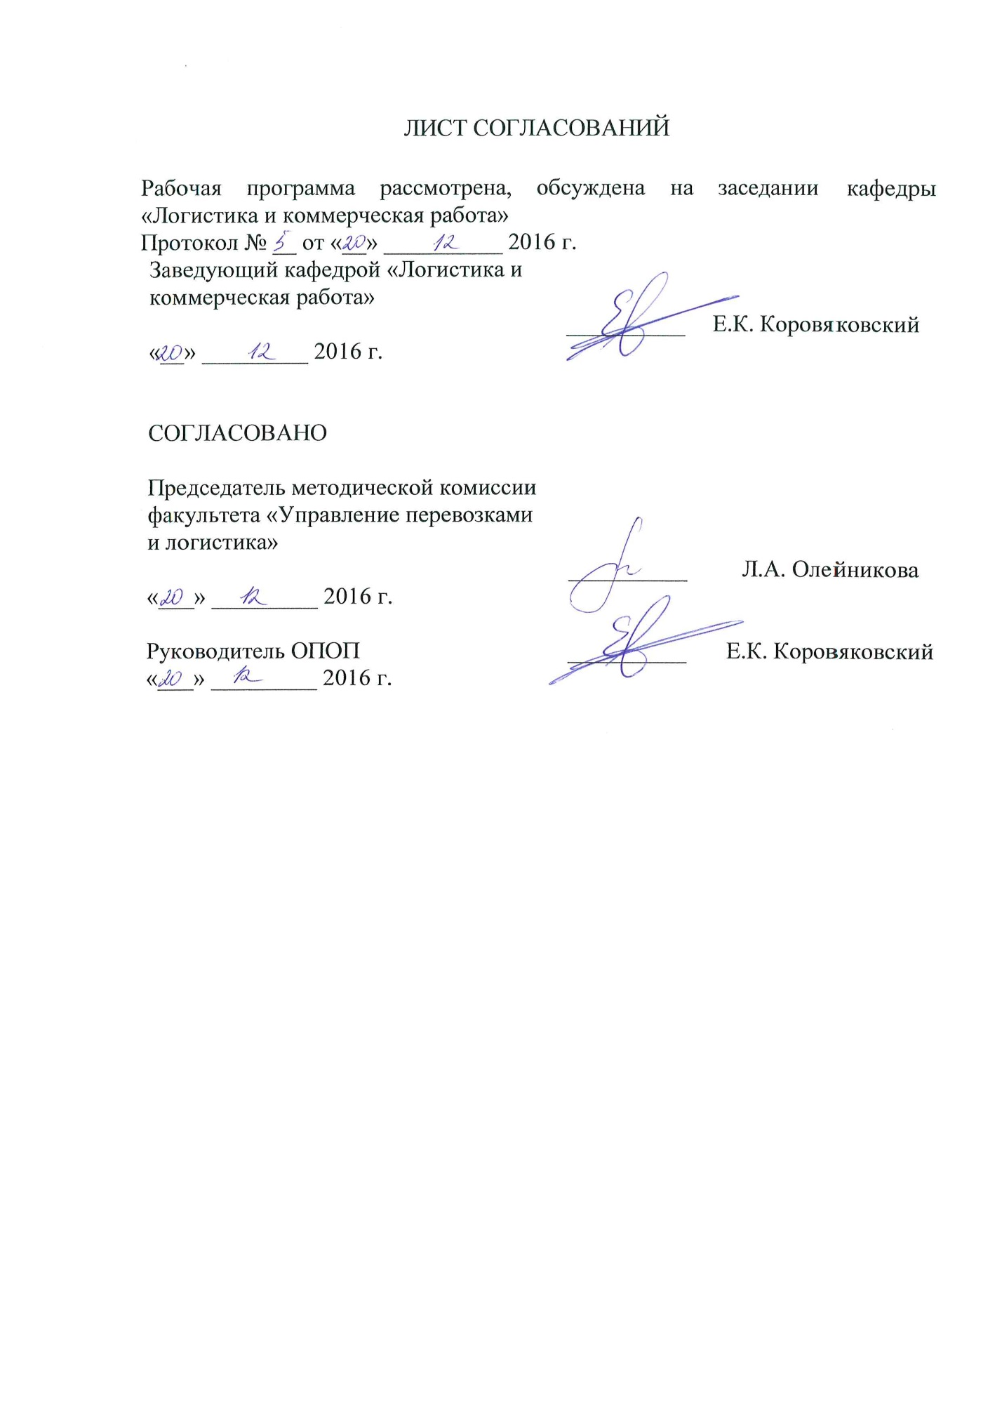

1. Цели и задачи дисциплины

Рабочая программа составлена в соответствии с ФГОС, утвержденным приказом Министерства образовании и науки Российской Федерации от 17.10.2016 № 1289 по специальности 23.05.04 «Эксплуатация железных дорог», по дисциплине «Коммерческо-правовое обеспечение грузовых перевозок».
Целью изучения дисциплины «Коммерческо-правовое обеспечение грузовых перевозок» является формирование у обучающихся профессиональных знаний и навыков в области правового регулирования грузовых перевозок, взаимодействия видов транспорта при прямых смешанных перевозках, организации обслуживания путей необщего пользования, взаимодействия владельцев инфраструктуры, перевозчиков и операторов подвижного состава и контейнеров.
Для достижения поставленной цели решаются следующие задачи:
- формирование у студентов систематизированных знаний всех актуальных проблем коммерческого права Российской Федерации и тенденций его развития;
- обеспечение теоретического обоснования практики регулирования торгового оборота на территории Российской Федерации;
- ознакомление студентов с историей и имеющимися взглядами по развитию и совершенствованию торгового законодательства;
- изучение принципов, приоритетов, организационно-правовых методов реализации коммерческого права в современных условиях развития Российской Федерации;
- овладение теоретическими и практическими навыками применения законодательных норм в практической деятельности и др.

2. Перечень планируемых результатов обучения по дисциплине, соотнесенных с планируемыми результатами освоения основной профессиональной образовательной программы

Планируемыми результатами обучения по дисциплине являются: приобретение знаний, умений, навыков и/или опыта деятельности.
В результате освоения дисциплины обучающийся должен:
ЗНАТЬ:
- экономические основы тарифов на различные услуги при расчетах за пользование подвижным составом;
УМЕТЬ:
- использовать информационную базу технико-технологического и коммерческо-правового обеспечения перевозок, составлять договоры на мультимодальные перевозки и оформлять перевозочные документы;

ВЛАДЕТЬ:
- международной терминологией в области транспорта;
- технологией контроля сохранности грузов при перевозке.
Приобретенные знания, умения, навыки и/или опыт деятельности, характеризующие формирование компетенций, осваиваемые в данной дисциплине, позволяют решать профессиональные задачи, приведенные в соответствующем перечне по видам профессиональной деятельности в п. 2.4 основной профессиональной образовательной программы (ОПОП).
Изучение дисциплины направлено на формирование следующих профессионально-специализированных компетенций (ПСК), соответствующих специализации программы специалитета:
- способностью к расчету и согласованию договорных тарифов на выполнение транспортных услуг, построению и технико-экономической оценке альтернативных схем доставки грузов (ПСК-3.5);
- готовностью к применению безопасных методов организации перевозок опасных грузов (ПСК-3.6).
Область профессиональной деятельности обучающихся, освоивших данную дисциплину, приведена в п. 2.1 общей характеристики ОПОП.
Объекты профессиональной деятельности обучающихся, освоивших данную дисциплину, приведены в п. 2.2 общей характеристики ОПОП.

3. Место дисциплины в структуре основной профессиональной образовательной программы

Дисциплина «Коммерческо-правовое обеспечение грузовых перевозок» (Б1.Б.52) относится к базовой части и является обязательной.

4. Объем дисциплины и виды учебной работы

Для очной формы обучения:
Вид учебной работы  Всего часов | Всего часов | Семестр
 |  | VIII
Контактная работа (по видам учебных занятий)  В том числе:  - лекции (Л)  - практические занятия (ПЗ)  - лабораторные работы (ЛР) | 50  34  16  - | 50  34  16  -
Самостоятельная работа (СРС) (всего) | 58 | 58
Контроль | - | -
Форма контроля знаний | З | З
Общая трудоемкость: час / з.е. | 108/3 | 108/3

Для заочной формы обучения:
Вид учебной работы  Всего часов | Всего часов | Курс
 |  | V
Контактная работа (по видам учебных занятий)  В том числе:  - лекции (Л)  - практические занятия (ПЗ)  - лабораторные работы (ЛР) | 16  8  8  - | 16  8  8  -
Самостоятельная работа (СРС) (всего) | 88 | 88
Контроль | 4 | 4
Форма контроля знаний | З | З
Общая трудоемкость: час / з.е. | 108/3 | 108/3

5. Содержание и структура дисциплины

5.1 Содержание дисциплины
№ п/п | Наименование раздела дисциплины | Содержание раздела
1 | Основные понятия, цели и задачи дисциплины. | Основные понятия, цели и задачи дисциплины.
2 | Источники правового регулирования коммерческой деятельности | Конституция РФ, Гражданский кодекс РФ, законодательные акты, подзаконные акты. Международные договоры
3 | Структура законодательства в РФ | Понятие «отрасль права». Вертикальная структура законодательной власти.
4 | Объекты и субъекты коммерческой деятельности | Субъекты коммерческой деятельности. Понятие юридического лица. Создание, реорганизация , ликвидация юридических лиц. Формы реорганизации юридических лиц. Объекты коммерческой деятельности.
5 | Порядок заключения коммерческого договора | Форма договора. Структура коммерческого договора. Этапы заключения договоров. Оферта. Акцепт. Ответственность сторон договора. Изменение и прекращение договора.
6 | Виды коммерческих договоров | Договор купли-продажи. Договор поставки. Договор мены. Договор комиссии. Агентский договор.
7 | Виды договоров, регулирующих отношения на транспорте | Договор об организации перевозок. Договор перевозки груза, пассажиров, багажа, грузобагажа. Договор транспортной экспедиции. Договор на эксплуатацию и подачу-уборку вагонов.
8 | Государственное регулирование коммерческой деятельности | Лицензирование отдельных видов коммерческой деятельности. Порядок получения лицензии и ее отзыв
9 | Государственный контроль в торговле | Закон «О защите прав потребителей». ФЗ "Об основах государственного регулирования торговой деятельности в РФ"
10 | Защита коммерческой информации | Коммерческая тайна. ФЗ «О коммерческой тайне». Способы защиты информации.
11 | Федеральный закон «О железнодорожном транспорте в Российской Федерации» | Основные понятия. Государственное регулирование в области железнодорожного транспорта. Основные требования к организациям и объектам железнодорожного транспорта. Безопасность на железнодорожном транспорте. Охрана грузов и объектов.

5.2 Разделы дисциплины и виды занятий

Для очной формы обучения:
№ п/п | Наименование раздела дисциплины | Л | ПЗ | ЛР | СРС
1 | Основные понятия, цели и задачи дисциплины. | 2 | - | - | 5
2 | Источники правового регулирования коммерческой деятельности | 2 | 1 | - | 5
3 | Структура законодательства в РФ | 2 | 1 | - | 5
4 | Объекты и субъекты коммерческой деятельности | 2 | 2 | - | 6
5 | Порядок заключения коммерческого договора | 4 | 2 | - | 5
6 | Виды коммерческих договоров | 4 | 2 | - | 6
7 | Виды договоров, регулирующих отношения на транспорте | 4 | 2 | - | 5
8 | Государственное регулирование коммерческой деятельности | 4 | 2 | - | 5
9 | Государственный контроль в торговле | 4 | 2 | - | 5
10 | Защита коммерческой информации | 4 | 2 | - | 6
11 | Федеральный закон «О железнодорожном транспорте в Российской Федерации» | 2 | - | - | 5
Итого |  | 34 | 16 | - | 58

Для заочной формы обучения:
№ п/п | Наименование раздела дисциплины | Л | ПЗ | ЛР | СРС
1 | Основные понятия, цели и задачи дисциплины. | 1 | - | - | 8
2 | Источники правового регулирования коммерческой деятельности | 1 | - | - | 8
3 | Структура законодательства в РФ | 1 | - | - | 8
4 | Объекты и субъекты коммерческой деятельности | - | 2 | - | 8
5 | Порядок заключения коммерческого договора | 1 | - | - | 8
6 | Виды коммерческих договоров | 1 | - | - | 8
7 | Виды договоров, регулирующих отношения на транспорте | 1 | 2 | - | 8
8 | Государственное регулирование коммерческой деятельности | - | 2 | - | 8
9 | Государственный контроль в торговле |  | - | - | 8
10 | Защита коммерческой информации | 1 | 2 | - | 8
11 | Федеральный закон «О железнодорожном транспорте в Российской Федерации» | 1 | - | - | 8
Итого |  | 8 | 8 | - | 88

6. Перечень учебно-методического обеспечения для самостоятельной работы обучающихся по дисциплине
№ п/п | Наименование раздела дисциплины | Перечень учебно-методического обеспечения
1 | Основные понятия, цели и задачи дисциплины. | 1. Плахотич С.А., Фролова И.С. Транспортное право (железнодорожный транспорт). – М.: УМЦ по образованию на ж.д. транспорте, 2015. – 335 с. Режим доступа: https://e.lanbook.com/book/80021  2. Новиков В.М. Транспортное право (железнодорожный транспорт): учебник для ВУЗов ж.д. транспорта / В.М. Новиков. – М.: УМЦ по образованию на ж.д. транспорте, 2007. – 357 с.
2 | Источники правового регулирования коммерческой деятельности
3 | Структура законодательства в РФ
4 | Объекты и субъекты коммерческой деятельности
5 | Порядок заключения коммерческого договора
6 | Виды коммерческих договоров
7 | Виды договоров, регулирующих отношения на транспорте
8 | Государственное регулирование коммерческой деятельности
9 | Государственный контроль в торговле
10 | Защита коммерческой информации
11 | Федеральный закон «О железнодорожном транспорте в Российской Федерации»

7. Фонд оценочных средств для проведения текущего контроля успеваемости и промежуточной аттестации обучающихся по дисциплине

Фонд оценочных средств по дисциплине является неотъемлемой частью рабочей программы и представлен отдельным документом, рассмотренным на заседании кафедры и утвержденным заведующим кафедрой.

8. Перечень основной и дополнительной учебной литературы, нормативно-правовой документации и других изданий, необходимых для освоения дисциплины

8.1 Перечень основной учебной литературы, необходимой для освоения дисциплины
1. Плахотич С.А., Фролова И.С. Транспортное право (железнодорожный транспорт). – М.: УМЦ по образованию на ж.д. транспорте, 2015. – 335 с. Режим доступа: https://e.lanbook.com/book/80021
2. Новиков В.М. Транспортное право (железнодорожный транспорт): учебник для ВУЗов ж.д. транспорта / В.М. Новиков. – М.: УМЦ по образованию на ж.д. транспорте, 2007. – 357 с.

8.2 Перечень дополнительной учебной литературы, необходимой для освоения дисциплины
1. Правовое обеспечение профессиональной деятельности на железнодорожном транспорте / Клюка О. Е. – М.: УМЦ ЖДТ, 2006 – 161 с. Режим доступа: https://e.lanbook.com/book

8.3 Перечень нормативно-правовой документации, необходимой для освоения дисциплины
- Трудовой кодекс Российской Федерации [Текст]: официальный текст : по состоянию на 7 мая 2014 г. - Москва : Омега-Л, 2014. - 208 с.
- Правила перевозок грузов железнодорожным транспортом. Сборник – книга 1- М.: Юридическая фирма «Юртранс», 2003-712 с.
- ФЗ «О защите прав потребителей». от 07.02.1992 N 2300-1 (ред. от 02.07.2013)
- ФЗ "Об основах государственного регулирования торговой деятельности в РФ" от 28.12.2009 N 381-ФЗ (ред. от 30.12.2012)
- ФЗ «О коммерческой тайне». от 29.07.2004 N 98-ФЗ (ред. от 11.07.2011)
- Сборник основных федеральных законов о железнодорожном транспорте. – М.: Юридическая фирма «ЮРТРАНС», 2003. – 192 с.

8.4 Другие издания, необходимые для освоения дисциплины
1. Периодические издания: «Закон», «Железнодорожный транспорт», «Безопасность бизнеса».

9. Перечень ресурсов информационно-телекоммуникационной сети «Интернет», необходимых для освоения дисциплины
- Личный кабинет обучающегося и электронная информационно-образовательная среда Петербургского государственного университета путей сообщения Императора Александра I [Электронный ресурс]. Режим доступа: http://sdo.pgups.ru.
- https://e.lanbook.com

10. Методические указания для обучающихся по освоению дисциплины

Порядок изучения дисциплины следующий:
- Освоение разделов дисциплины производится в порядке, приведенном в разделе 5 «Содержание и структура дисциплины». Обучающийся должен освоить все разделы дисциплины с помощью учебно-методического обеспечения, приведенного в разделах 6, 8 и 9 рабочей программы.
- Для формирования компетенций обучающийся должен представить выполненные типовые контрольные задания или иные материалы, необходимые для оценки знаний, умений, навыков и (или) опыта деятельности, предусмотренные текущим контролем (см. фонд оценочных средств по дисциплине).
- По итогам текущего контроля по дисциплине, обучающийся должен пройти промежуточную аттестацию (см. фонд оценочных средств по дисциплине).

11. Перечень информационных технологий, используемых при осуществлении образовательного процесса по дисциплине, включая перечень программного обеспечения и информационных справочных систем

Перечень информационных технологий, используемых при осуществлении образовательного процесса по дисциплине:
- технические средства (компьютерная техника, наборы демонстрационного оборудования);
- методы обучения с использованием информационных технологий (демонстрация мультимедийных материалов и т.д.);
- электронная информационно-образовательная среда Петербургского государственного университета путей сообщения Императора Александра I [Электронный ресурс]. Режим доступа: http://sdo.pgups.ru.
Дисциплина обеспечена необходимым комплектом лицензионного программного обеспечения, установленного на технических средствах, размещенных в специальных помещениях и помещениях для самостоятельной работы: операционная система Windows, MS Office.

12 Описание материально-технической базы, необходимой для осуществления образовательного процесса по дисциплине
Материально-техническая база обеспечивает проведение всех видов учебных занятий, предусмотренных учебным планом по специальности 23.05.04 «Эксплуатация железных дорог» и соответствует действующим санитарным и противопожарным нормам и правилам.
Она содержит:
- помещения для проведения лекционных и практических занятий (занятий семинарского типа), курсового проектирования, укомплектованных специализированной учебной мебелью и техническими средствами обучения, служащими для представления учебной информации большой аудитории (маркерной доской, мультимедийным проектором и другими информационно-демонстрационными средствами). В случае отсутствия в аудитории технических средств обучения для предоставления учебной информации используется переносной проектор и маркерная доска (стена). Для проведения занятий лекционного типа используются учебно-наглядные материалы в виде презентаций, которые обеспечивают тематические иллюстрации в соответствии с рабочей программой дисциплины;
- помещения для проведения групповых и индивидуальных консультаций;
- помещения для проведения текущего контроля и промежуточной аттестации;
- помещения для самостоятельной работы оснащены компьютерной техникой с возможностью подключения к сети "Интернет" с обеспечением доступа в электронную информационно-образовательную среду.

